Социально – экономическое развитие города

за январь –июнь 2023 года

ПРОМЫШЛЕННОСТЬ
Крупными и средними предприятиями за январь – июнь 2023 года произведено промышленной продукции (без НДС и акцизов) на сумму 25 млрд. 209,4 млн. рублей. Темп роста к соответствующему периоду 2022 года составил 124,3%.
Таблица 1
Отгружено товаров собственного производства,
выполнено работ и услуг собственными силами по крупным и средним предприятиям
тыс. руб.
 | Январь – июнь 2023г. | Январь – июнь 2023г. в % к январю – июню 2022г.*
Всего | 25 209 391 | 124,3
Сельское, лесное хозяйство, охота, рыболовство и рыбоводство | …¹⁾ | 108,1
Обрабатывающие производства | 21 927 497 | 122,1
Обеспечение электрической энергией, газом и паром; кондиционирование воздуха | …¹⁾ | в 28,8р.
Водоснабжение; водоотведение, организация сбора и утилизации отходов, деятельность по ликвидации загрязнений | …¹⁾ | 26,9
Строительство | …¹⁾ | 153,5
Торговля оптовая и розничная; ремонт автотранспортных средств и мотоциклов | 38 639 | 97,1
Транспортировка и хранение | 252 633 | 64,6
Деятельность гостиниц и предприятий общественного питания | 97 399 | 107,8
Деятельность в области информации и связи | 148 214 | 109,3
Деятельность по операциям с недвижимым имуществом | 289 071 | в 4,2р.
Деятельность профессиональная, научная и техническая | 144 886 | в 3,6р.
Деятельность административная и сопутствующие дополнительные услуги | …¹⁾ | 7,6
Государственное управление и обеспечение военной безопасности; социальное обеспечение | 142 435 | 111,6
Образование | 579 012 | 94,5
Деятельность в области здравоохранения и социальных услуг | 28 058 | 111,8
Деятельность в области культуры, спорта, организации досуга и развлечений | …¹⁾ | 112,5
Предоставление прочих видов услуг | 25 209 391 | 124,3
* статистическая информация, предоставляемая респондентами по форме федерального статистического наблюдения за деятельностью предприятий № П-1, не содержит данных за соответствующий период прошлого года. При расчетах динамики показателей в качестве информации по соответствующему периоду предыдущего года используются данные, сформированные на основе отчетности респондентов, предоставленной в предыдущем году.
…¹⁾ – данные не публикуются в целях обеспечения конфиденциальности первичных статистических данных, полученных от организаций, в соответствии с Федеральным законом от 29.11.2007г. № 282-ФЗ «Об официальном статистическом учете и системе государственной статистики в Российской Федерации»

ЗАНЯТОСТЬ
На 01.07.2023 число зарегистрированных безработных горожан составило 140 человек, уровень безработицы 0,29% (за аналогичный период прошлого года число безработных составляло 185 человек, уровень безработицы 0,38%).

Диаграмма 1
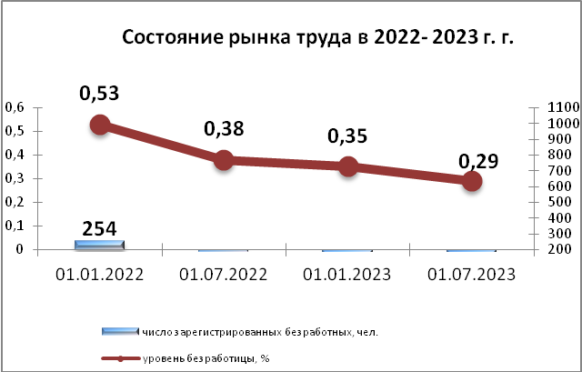

ЗАРАБОТНАЯ ПЛАТА
Среднемесячная заработная плата за январь – июнь 2023 года работников крупных и средних предприятий составила 50 601,1 руб. Рост среднемесячной заработной платы составил 116,1% к соответствующему периоду прошлого года.
Средняя заработная плата по отраслям представлена в Таблице 2.
Таблица 2
 | Январь июнь 2022 года, руб. | Январь июнь 2023 года, руб. | Темп роста к соответствующему периоду прошлого года, %
ВСЕГО | 43 584,07 | 50 601,1 | 116,1
А Сельское, лесное хозяйство, охота, рыболовство и рыбоводство | 33 727,65 | 36 594,5 | 108,5
С Обрабатывающие производства | 52 965,43 | 62 658,1 | 118,3
D Обеспечение электрической энергией, газом и паром; кондиционирование воздуха | 50 236,05 | 57 419,8 | 114,3
Е Водоснабжение; водоотведение, организация сбора и утилизация отходов, деятельность по ликвидации загрязнений | 44 322,31 | 45 297,4 | 102,2
F Строительство | 45 866,59 | 57 241,5 | 124,8
G Торговля оптовая и розничная; ремонт автотранспортных средств и мотоциклов | 35 981,98 | 41 127,4 | 114,3
H Транспортировка и хранение | 34 962,6 | 41 220,9 | 117,9
I Деятельность гостиниц и предприятий общественного питания | 27 190,43 | 31 540,9 | 116,0
J Деятельность в области информации и связи | 57 722,06 | 68 285,2 | 118,3
K Деятельность финансовая и страховая | 43 248,48 | 49 779,0 | 115,1
L Деятельность по операциям с недвижимым имуществом | 25 404,76 | 28 834,4 | 113,5
M Деятельность профессиональная, научная и техническая | 50 704,69 | 56 231,5 | 110,9
N Деятельность административная и сопутствующие дополнительные услуги | 21 671,07 | 31 986,5 | 147,6
O Государственное управление и обеспечение военной безопасности; социальное обеспечение | 42 727,02 | 52 981,5 | 124,0
P Образование | 36 041,92 | 39 718,2 | 110,2
Q Деятельность в области здравоохранения и социальных услуг | 37 014,8 | 41 271,5 | 111,5
R Деятельность в области культуры, спорта, организации досуга и развлечений | 32 035,69 | 33 477,3 | 104,5
S Предоставление прочих видов услуг | 32 336,02 | 40 484,7 | 125,2

В целом по городу средняя заработная плата превысила прожиточный минимум по Удмуртской Республике в 3,9 раз (прожиточный минимум на 2023 год составил 12 794 руб. на душу населения).
По данным Формы 3Ф статистической отчётности, предоставляемой Территориальным органом Федеральной службы госстатистики по Удмуртской Республике, на 01.06.2023 задолженность по заработной плате крупных и средних предприятий города Глазова отсутствует.

ДЕМОГРАФИЧЕСКАЯ СИТУАЦИЯ
В течение 1 полугодие 2023 года на территории города Глазова зарегистрировано 280 новорожденных малышей, что на 17 малышей меньше, чем за 1 полугодие 2022 года.
Диаграмма 2
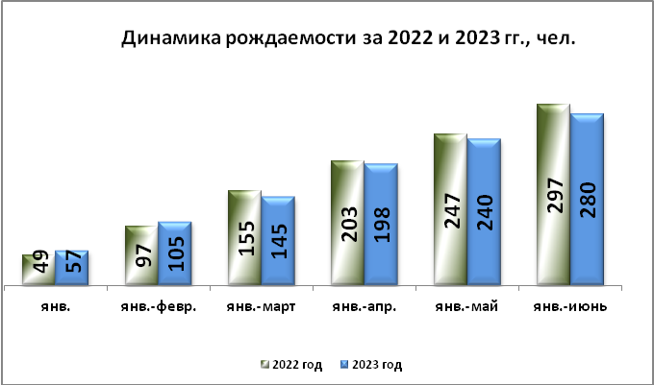

Матерями, не состоящими в браке, рождено 67 детей.
За отчетный период оформлено 522 смерти (на 131 меньше, чем за январь – июнь 2022 года).
Диаграмма 3
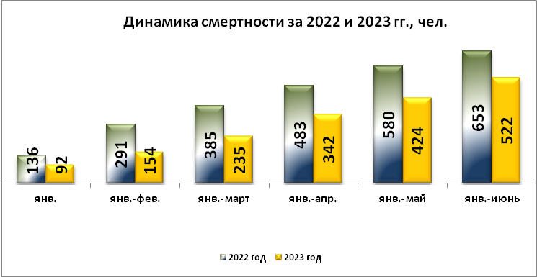

Таким образом, естественная убыль населения составила 242 человека (за январь – июнь 2022 года естественная убыль населения составляла 356 человек).
Диаграмма 4
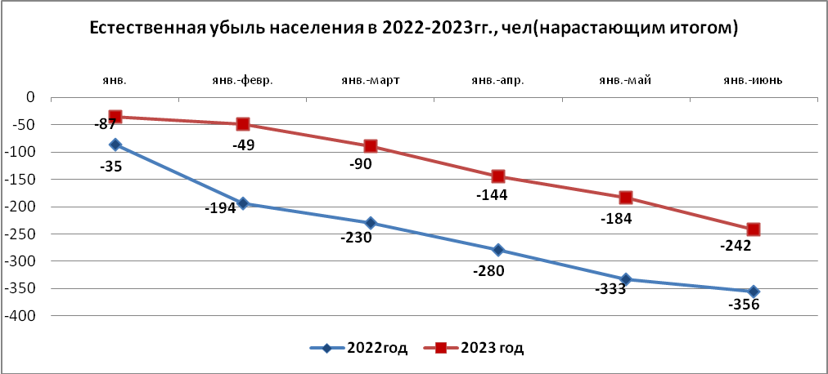

Таблица 3
Статистика рождаемости и смертности (чел.)
 | Январь - июнь  2022 года | Январь - июнь  2023 года
Число родившихся, чел.  Число родившихся на 1000 жителей  Число умерших, чел.  Число умерших на 1000 жителей | 297  3,231  653  7,104 | 280  3,218  522  6,000

В течение 1 полугодия 2023 года вступили в брак 154 пары, на 13 больше, чем в январе – июне 2022 года.

Диаграмма 5
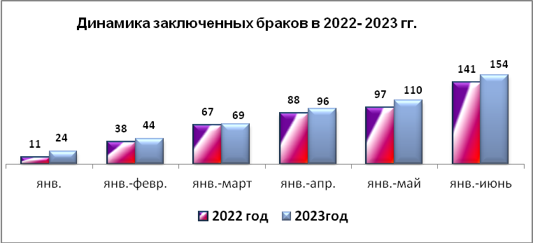

За отчетный период 2023 года развелось 155 пар, что на 15 пар больше, чем за соответствующий период 2022 года.
Диаграмма 6
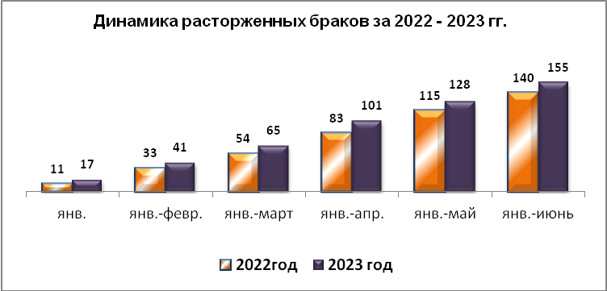

МАЛОЕ ПРЕДПРЕНИМАТЕЛЬСТВО
В городе Глазове на 10 июля зарегистрированно 2180 субъектов МСП, что на 19 больше чем за аналогичный период 2022 года.
Количество индивидуальных предпринимателей 1476,что на 51 больше, чем в июле 2022 года.
Малые предприятия в количестве 698,что на 32 меньше, чем за аналогичный период прошлого года.

Диаграмма 7
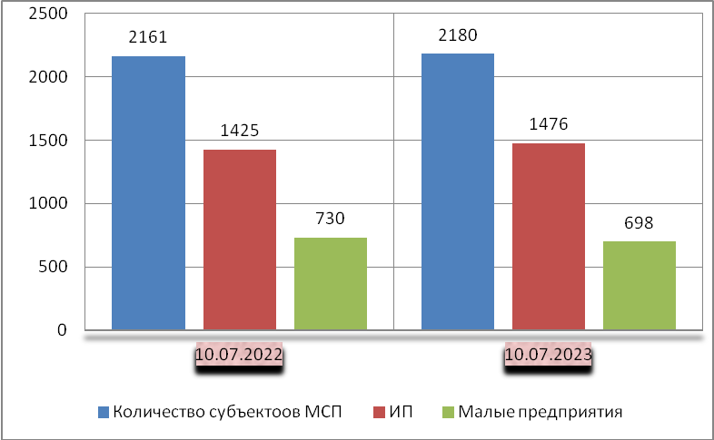

СОЦИАЛЬНАЯ ПОМОЩЬ НАСЕЛЕНИЮ
В январе-июне 2023 года правом на предоставление льгот по оплате жилья и коммунальных услуг обладали 25,9 тыс. граждан города Глазова. За этот период им было начислено и возмещено 185,5 млн. рублей субсидий.

